**รายงานการจัดกิจกรรมห้องสมุดอาเซียน (ASEAN LIBRARY)**

**โรงเรียนบ้านคำสว่าง อำเภอเมือง จังหวัดนครพนม   
สำนักงานเขตพื้นที่การศึกษาประถมศึกษา นครพนม เขต 1**

พุทธศักราช 2557 ได้มีการจัดสร้างห้องสมุดอาเซียน ให้กับโรงเรียนในจังหวัดต่างๆ เพื่อเป็นอีกทางเลือกหนึ่งสำหรับเยาวชน และประชาชน ในพื้นที่ต่างจังหวัด เพื่อการเรียนรู้เกี่ยวกับความร่วมมือในกรอบอาเซียน และการเข้าสู่ประชาคมอาเซียนในปลายปี 2558 และให้เป็นศูนย์กลางของชุมชน ในการเข้ามาใช้ประโยชน์จากห้องสมุดนี้ โดยมุ่งหวังให้เป็นแหล่งความรู้เกี่ยวกับอาเซียน และเป็นสถานที่สำหรับจัดกิจกรรม เพื่อการเรียนรู้เกี่ยวกับอาเซียน และ การเปิดโลกทัศน์สู่โลกกว้างให้แก่เยาวชน กรมอาเซียน กระทรวงการต่างประเทศ ได้เล็งเห็งความสำคัญ และให้การสนับสนุนในการจัดทำห้องสมุดอาเซียน เพื่อเผยแพร่ความรู้ และเป็นแหล่งการเรียนรู้เกี่ยวกับประชาคมอาเซียน โดยห้องสมุดอาเซียนนี้ จะเป็นรากฐานที่สำคัญ ในการเตรียมพร้อมเพื่อรองรับยุทธศาสตร์การเข้าสู่ประชาคมอาเซียน และ การรวมกลุ่มประเทศทางเศรษฐกิจในอาเซียน ซึ่งห้องสมุดอาเซียนจะเปิดให้บริการแก่ นักเรียน บุคลากรของโรงเรียน โรงเรียนเครือข่าย ตลอดจนประชาชน และหน่วยงานทุกภาคส่วน เพื่อเป็นแหล่งเรียนรู้เกี่ยวกับประชาคมอาเซียนต่อไป  
 พุทธศักราช 2559 โรงเรียนบ้านคำสว่าง อ.เมือง จ.นครพนม สังกัดสํานักงานเขตพื้นที่การศึกษาประถมศึกษา นครพนม เขต 1 ได้รับการคัดเลือกจากกรมอาเซียน กระทรวงต่างประเทศได้จัด ห้องสมุดอาเซียนขึ้นภายในอาคารของห้องสมุดมีชีวิตของโรงเรียน และได้เปิดห้องสมุดอาเซียน (ASEAN RIBRARY)อย่างเป็นทางการ วันที่ 23 มิถุนายน 2559 นั้น ได้ดําเนินงานกิจกรรมต่างๆ ภายในห้องสมุด อาเซียนต่อเนื่องมาจนถึงปัจจุบัน การจัดกิจกรรมภายในห้องสมุดอาเซียนให้เป็นไปตามนโยบายเสริมสร้าง ความสัมพันธ์อันดีกับประเทศเพื่อนบ้านและกลุ่มประเทศอาเซียนของรัฐบาล โดยใช้การศึกษาเป็นกลไกขับเคลื่อน การพัฒนา เพื่อเป็นรากฐานสําคัญ ในการเสริมสร้าง ความเจริญรุ่งเรืองด้านเศรษฐกิจ การเมืองและความมั่นคง ตลอดจนสังคมและวัฒนธรรมของประเทศ เพื่อบรรลุประชาคมอาเซียนที่เอื้ออาทรและสร้างความสัมพันธ์อันดีและเข้าใจวิธีชีวิตเพื่อปรับตัวเข้าสู่ประชาคมอาเซียน ในการนี้โรงเรียนบ้านคำสว่าง จึงมีการพัฒนากระบวนการจัดกิจกรรม และจัดบรรยากาศห้องสมุดอาเซียน เพื่ออํานวยความสะดวกต่อการใช้บริการของนักเรียน ในการส่งเสริมการเรียนรู้ทุกกลุ่มสาระการเรียนรู้ของ นักเรียน และเพื่อให้ครู นักเรียน และชุมชนมีแหล่งเรียนรู้สําหรับศึกษาค้นคว้าหาความรู้ด้วยตนเอง มี ความสุข เกิดนิสัยรักการอ่านมาก ขึ้น และมีการจัดกิจกรรมที่หลากหลาย เพื่อให้ผู้ใช้ได้ใช้บริการตามความ สนใจ

จากการดําเนินงานการจัดกิจกรรมห้องสมุดอาเซียน (ASEAN ROOM) ในปีการศึกษา 2565 ทางโรงเรียนบ้านคำสว่าง ได้ดําเนินงานดังนี้

|  |  |  |  |  |  |  |  |
| --- | --- | --- | --- | --- | --- | --- | --- |
| ชั่วโมง | 1 | 2 | 3 | พักเที่ยง | 4 | 5 | 6 |
| เวลา | 09.00-10.00 | 10.00-11.00 | 11.00-12.00 | 12.00-13.00 | 13.00-14.00 | 14.00-15.00 | 15.00-16.00 |
| จันทร์ |  |  |  | ทุกช่วงชั้น |  |  | ทุกช่วงชั้น |
| อังคาร |  |  |  | ทุกช่วงชั้น |  |  | ทุกช่วงชั้น |
| พุธ |  |  |  | ทุกช่วงชั้น |  |  | ทุกช่วงชั้น |
| พฤหัสฯ |  |  |  | ทุกช่วงชั้น |  |  | ทุกช่วงชั้น |
| ศุกร์ |  |  |  | ทุกช่วงชั้น |  |  | ทุกช่วงชั้น |

หมายเหตุ นักเรียนสามารถเข้าใช้ห้องสมุดตั้งแต่เวลาช่วงเช้า 07.30 น.- 08.30 น. ช่วงกลางวัน 12.00 น.- 13.00 น.ช่วงเย็น 16.00 น.- 17.00 น.การเข้าใช้บริการของครูและประชาชนทั่วไปสามารถใช้บริการได้ตั้งแต่ 08.00 น. – 17.00 น.

สถานการณ์การแพร่ระบาดของโรคติดต่อโคโรนา 2019 (COVID-19) ส่งผลกระทบในวงกว้างทางโรงเรียนคำนึงถึงความปลอดภัยของนักเรียนและบุคลากรในโรงเรียน จึงได้มีมาตรการงดให้บริการบุคคลภายนอกเป็นการชั่วคราว และกำหนดมาตรการป้องกันและเฝ้าระวังการแพร่ระบาดของโรค COVID-19 ให้บุคลากรในโรงเรียนถือปฎิบัติอย่างเคร่งครัดในการใช้บริการห้องสมุด และช่วงปีการศึกษา 2564 ทางหมู่บ้านคำสว่าง พบผู้ติดเชื้อ โคโรนา 2019 (COVID-19) ทำให้ต้องสั่งปิดหมู่บ้าน และโรงเรียนปรับเปลี่ยนโดยใช้วิธีการจัดการเรียนสอนแบบ ON-HAND โดยรับแบบฝึกสัปดาห์ละ 2 ครั้ง ส่งผลให้จำนวนนักเรียนที่เข้าใช้ห้องสมุดมีจำนวนน้อย

1. **สถิติการใช้ห้องสมุด**

**ตารางสถิติจำนวนครั้งการเข้าห้องสมุดอาเซียนของนักเรียน ครูและชุมชน ปีการศึกษา 2564-2565**

**จำนวนนักเรียนทั้งหมด 438 คน จำนวนบุคลากรทางการศึกษา 24 คน ผู้ปกครองและชุมชน**

|  |  |  |  |  |  |
| --- | --- | --- | --- | --- | --- |
| **เดือน** | **มีนาคม** | **พฤษภาคม** | **มิถุนายน** | **กรกฎาคม** | **สิงหาคม** |
| **ระดับอนุบาล** | **-** | **-** | **-** | **-** | **-** |
| **ระดับประถมศึกษาปีที่ 1** |  | 156 | 178 | 213 | 123 |
| **ระดับประถมศึกษาปีที่ 2** | 123 | 102 | 173 | 178 | 96 |
| **ระดับประถมศึกษาปีที่ 3** | 56 | 132 | 145 | 135 | 123 |
| **ระดับประถมศึกษาปีที่ 4** | 45 | 26 | 42 | 59 | 47 |
| **ระดับประถมศึกษาปีที่ 5** | 76 | 45 | 86 | 56 | 87 |
| **ระดับประถมศึกษาปีที่ 6** | 98 | 43 | 121 | 145 | 122 |
| **ระดับมัธยมศึกษาปีที่ 1** | 120 | 121 | 189 | 197 | 213 |
| **ระดับมัธยมศึกษาปีที่ 2** | 121 | 210 | 123 | 187 | 223 |
| **ระดับมัธยมศึกษาปีที่ 3** | 143 | 187 | 147 | 176 | 195 |
| **บุคลากรทางการศึกษา** | 14 | 9 | 3 | 3 | 4 |
| **ประชาชนละผู้ปกครอง** | - | - | 1 | - | - |
| **รวม** | 796 | 875 | 1030 | 1136 | 1110 |
| **จำนวนวันที่นักเรียนเข้าใช้** | 16 | 11 | 21 | 15 | 20 |
| **เฉลี่ยต่อวัน** | 49.75 | 79.54545 | 49.04762 | 75.73333 | 55.5 |

**2. ภาพบรรยากาศและการเข้าใช้บริการห้องสมุดอาเซียน (ASEAN LIBRARY)**

ห้องสมุดอาเซียน (ASEAN LIBRARY) โรงเรียนบ้านคำสว่าง อ.เมือง จ.นครพนม สำนักงานเขตพื้นที่การศึกษาประถมศึกษานครพนม เขต 1

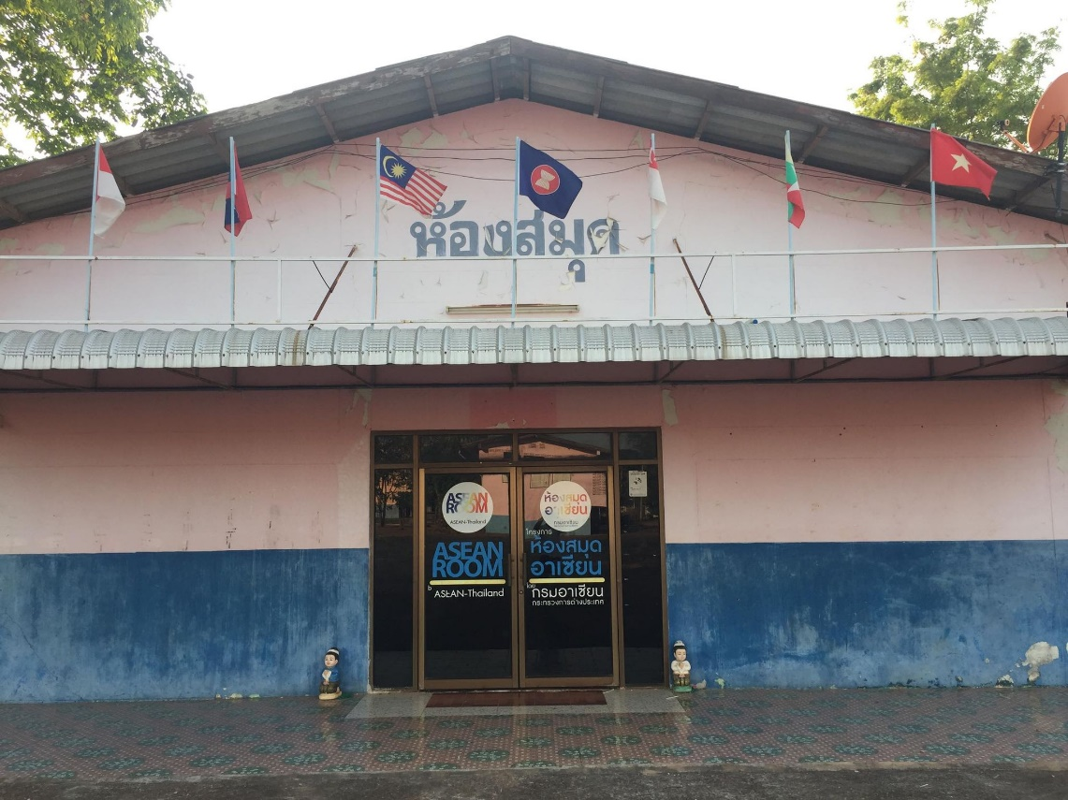

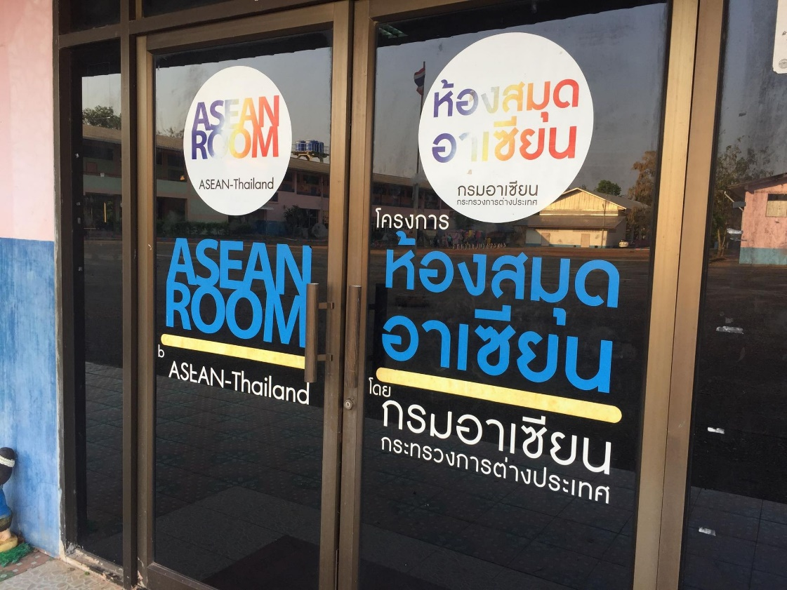

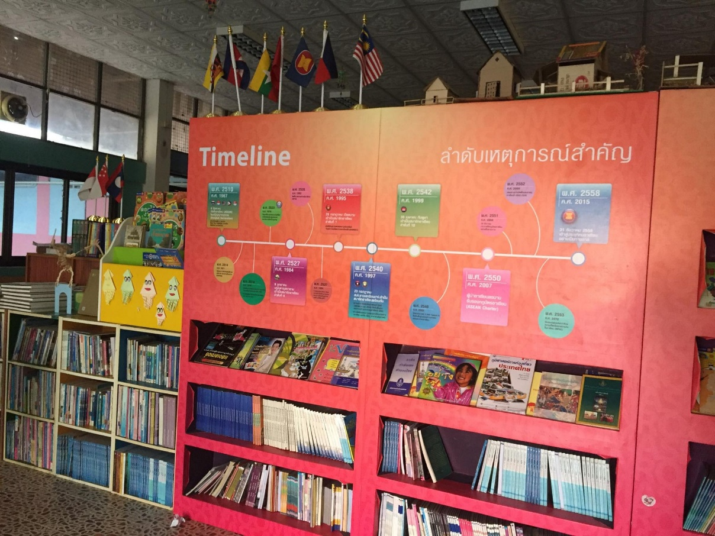

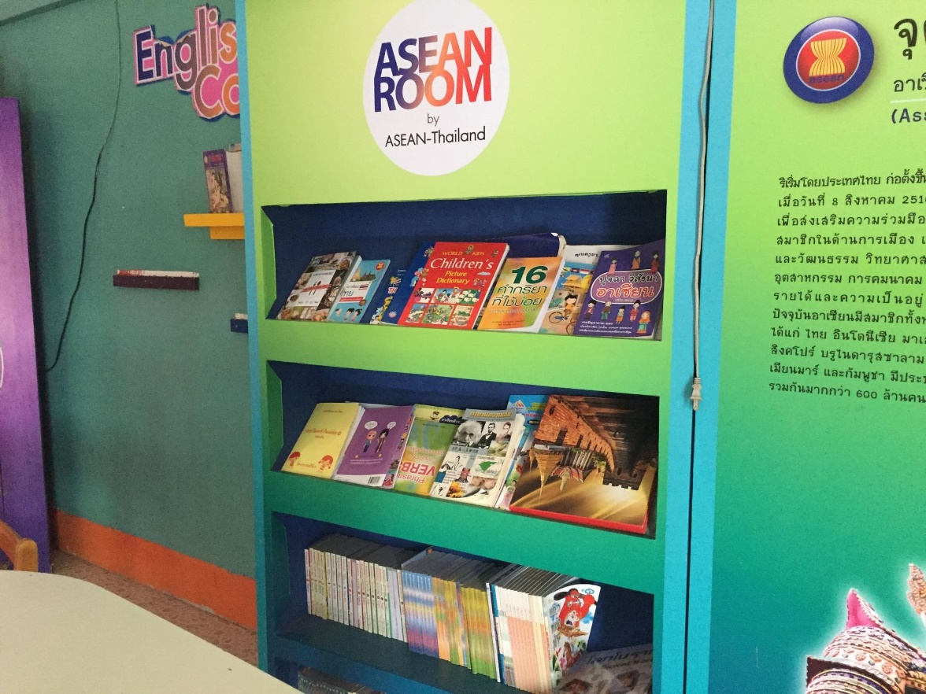

ภาพกิจกรรมภายในห้องสมุดอาเซียน (ASEAN LIBRARY) โรงเรียนบ้านคำสว่าง อ.เมือง จ.นครพนม สำนักงานเขตพื้นที่การศึกษาประถมศึกษานครพนม เขต 1

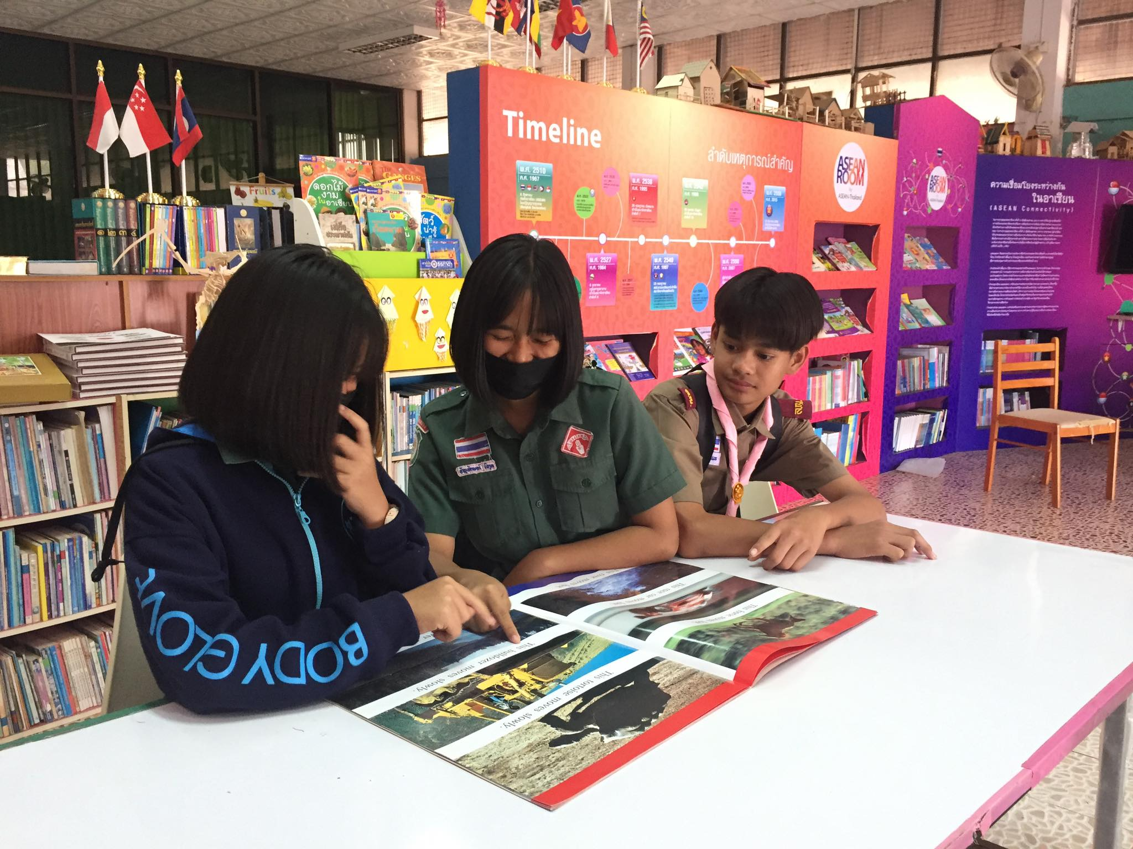

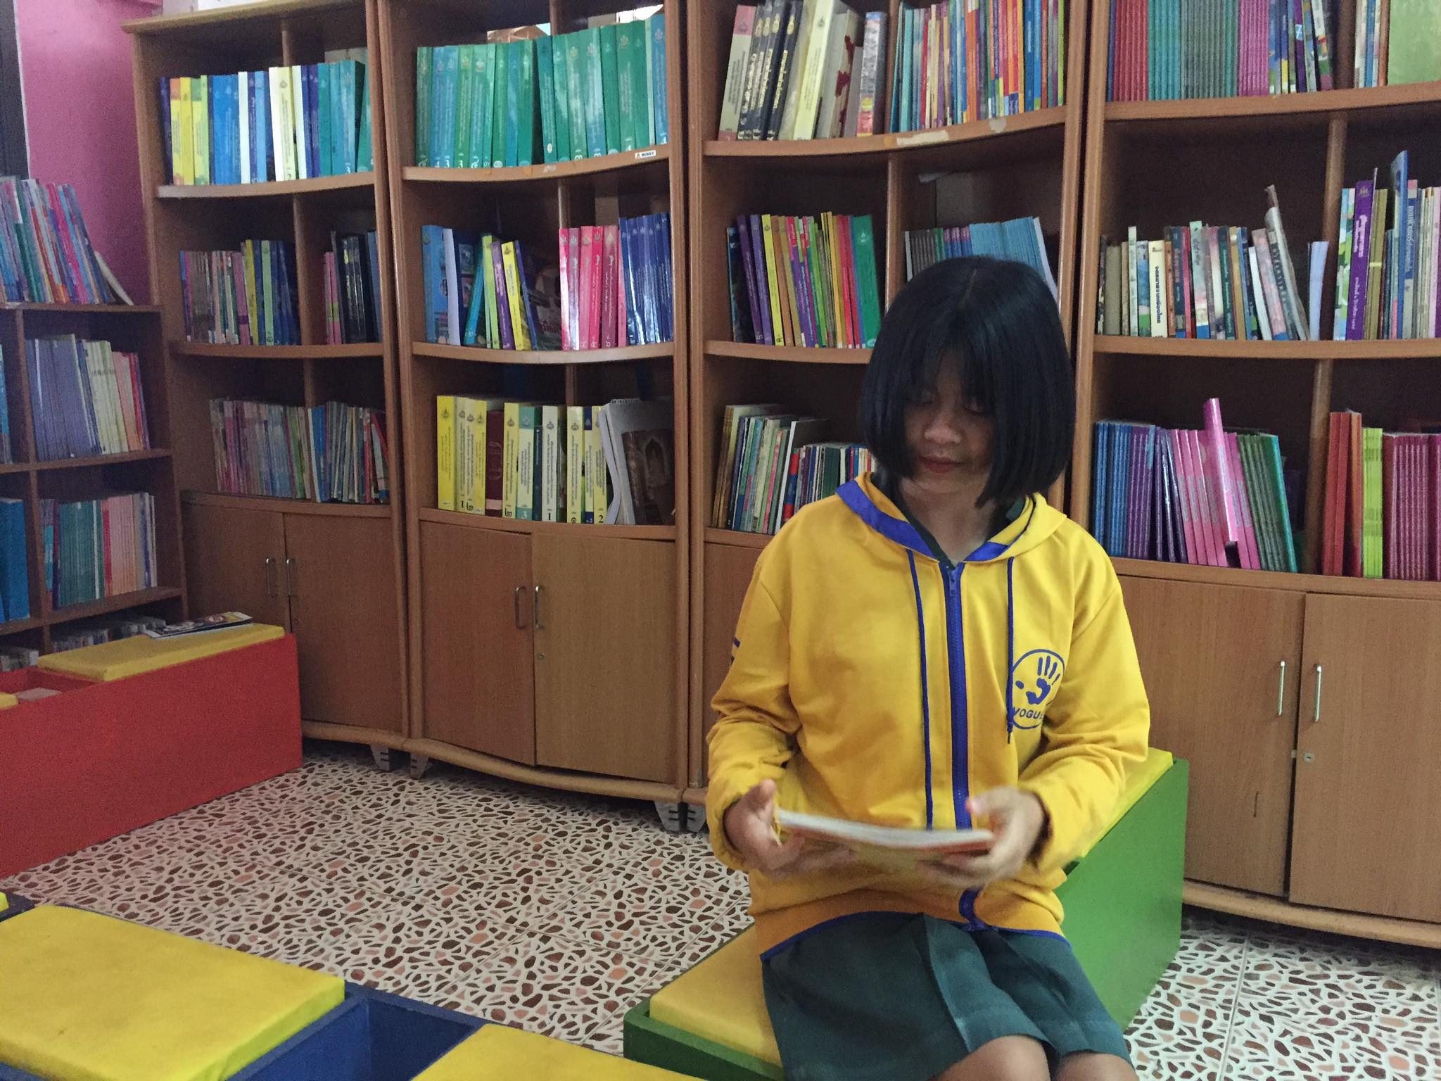

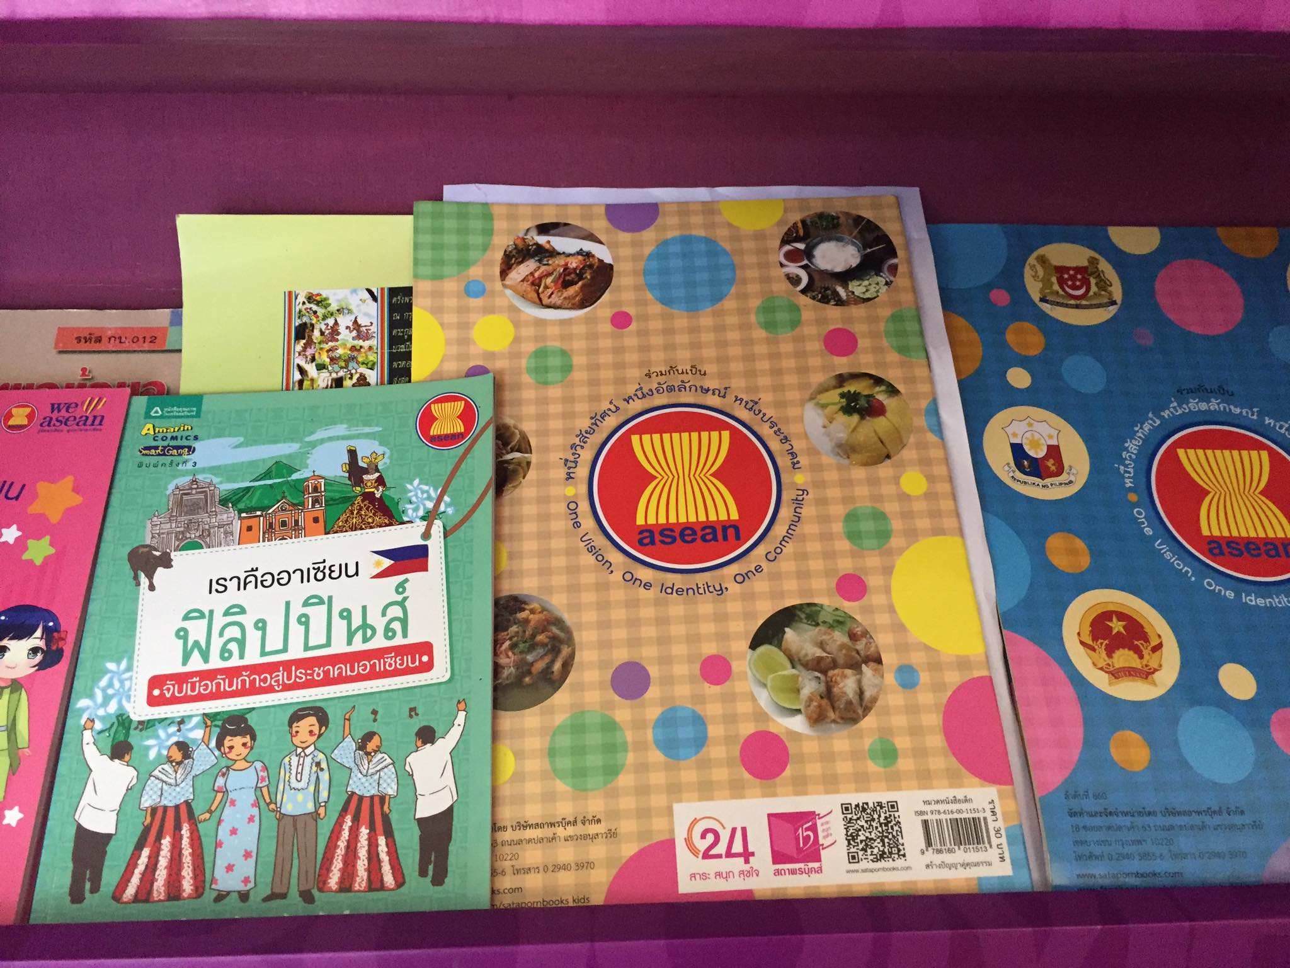

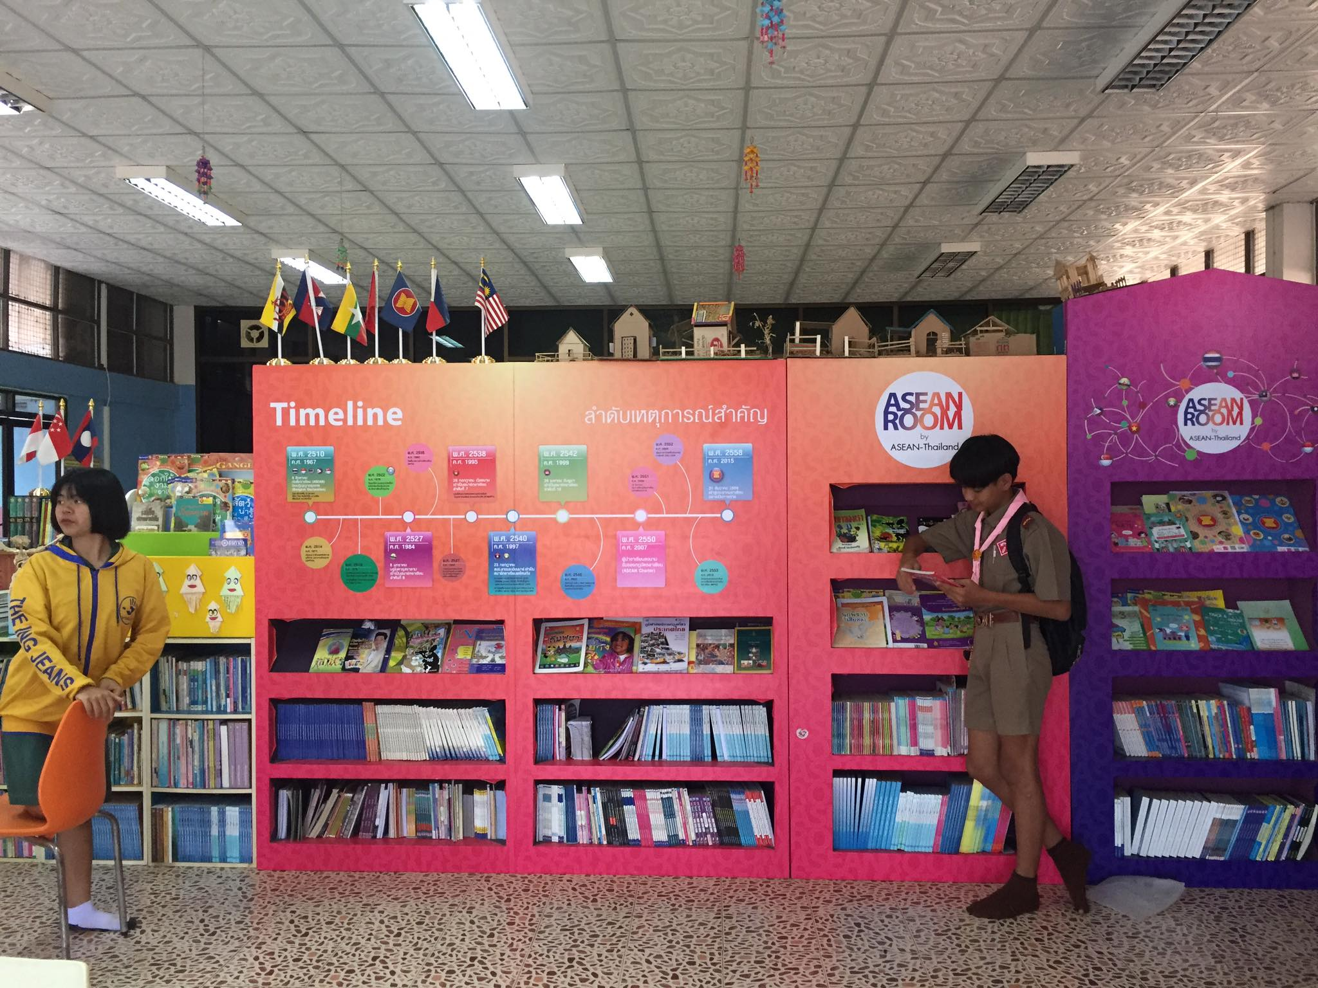

สมุดการยืมคืนหนังสือและสมุดเยี่ยม

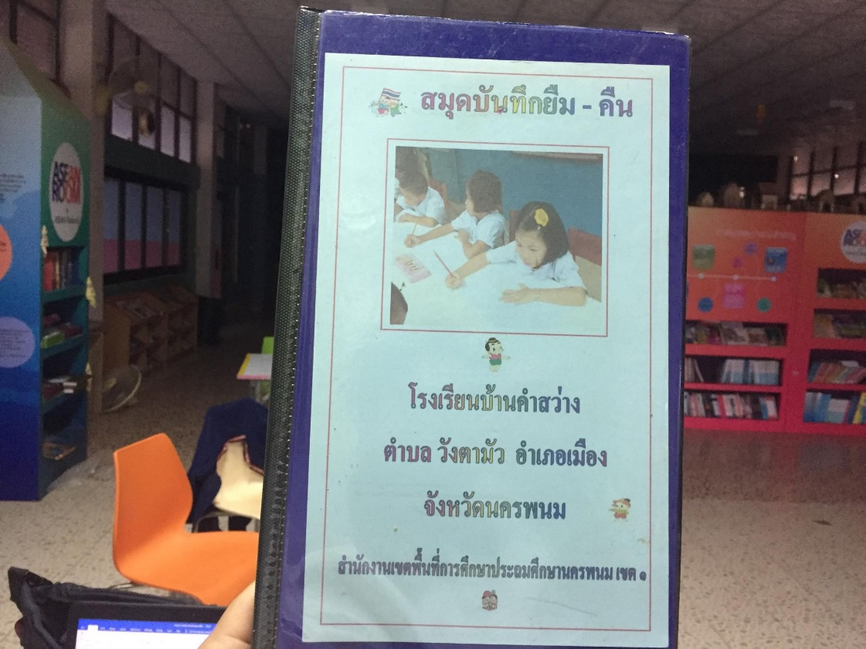

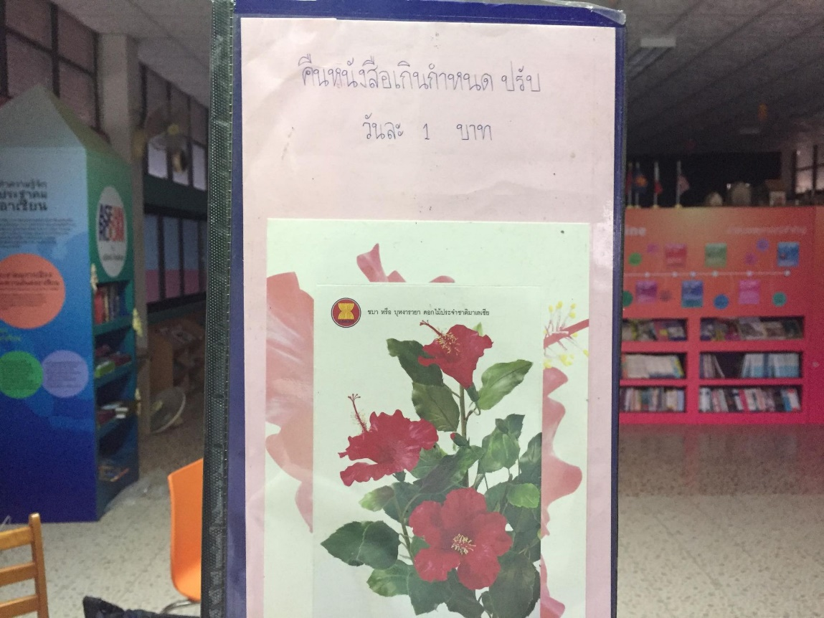

สมุดเยี่ยม

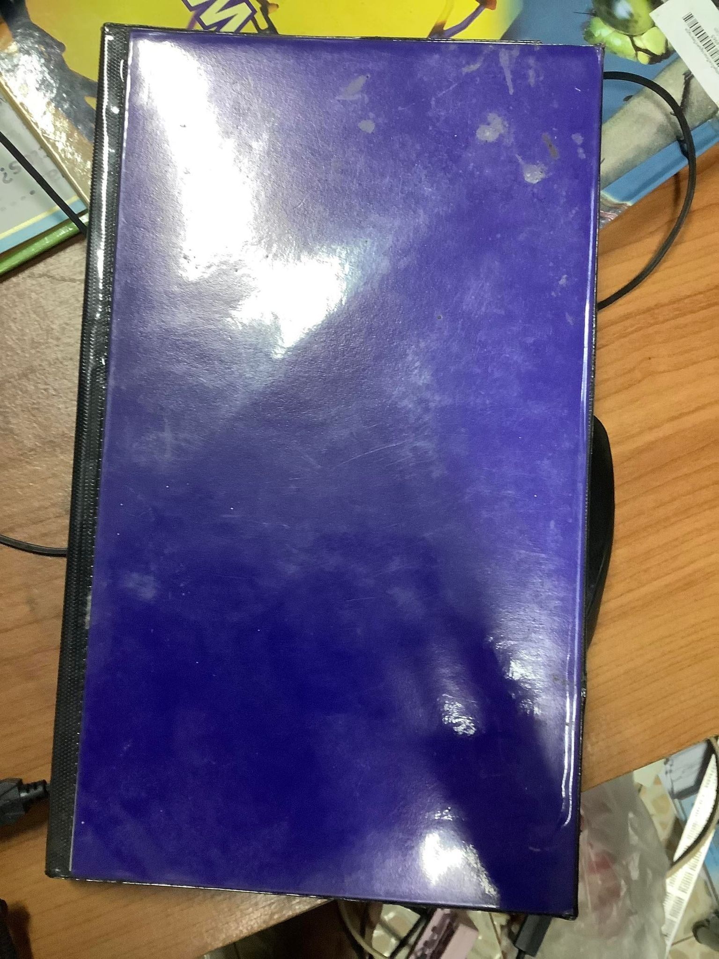

**3.ข้อเสนอแนะเละประโยชน์ที่ได้รับ**

**ข้อเสนอแนะ**

นอกจากหนังสือเกี่ยวกับอาเซียนอยากให้มีการสนับสนุนหนังสือเกี่ยวกับภาษาของประเทศ อาเซียน พลัส เพื่อเพิ่มความขีดความสามารถ และการมองภาพที่ต่างขี้น

**ประโยชน์ที่ได้รับ**

1. นักเรียนได้เห็นภาษาของแต่ละประเทศ ความหลากหลายของเชื้อชาติ
2. หนังสือภาพนักเรียนชั้นอนุบาลและประถมชื่นชอบมาก
3. การเข้ามาปรับปรุงห้องสมุดทำให้บรรยากาศภายในดีขึ้น น่าอยู่ เหมาะแก่การอ่านหนังสือ และส่งผลให้นักเรียนมีความคิดสร้างสรรค์ ก้าวทันโลก เพื่อพัฒนาตนเองของนักเรียน บุคลากรในโรงเรียน และประชาชนที่ใช้บริการห้องสมุดอาเซียน

โรงเรียนบ้านคำสว่างหวังเป็นอย่างยิ่งว่าจะได้รับการสนับสนุนที่ดีต่อไป และพร้อมให้บริการงานห้องสมุดที่ดี มีมาตรฐานแก่นักเรียน บุคลากรในโรงเรียน และประชาชนที่ใช้บริการห้องสมุดอาเซียน